2001.03.06科務會議通過
2002.01.07科務會議修正通過
電信工程系
專題報告寫作格式
項目次序:
- 封 面：如附件一所示，標題28點字，粗體，中文標楷體，英文Times New Roman，單行間距，置中，中文標題後緊接英文標題。學生欄由第十行開始，中文標楷體，英文Times New Roman，以下除「專題製作報告」外皆改為18點字，單行間距，指導教授緊接學生欄，兩欄最多可用十行。「專題製作報告」由學生欄開始第十一行開始，28點字，標楷體。間隔一行，「國立澎湖科技大學」與英文校名，科名，間隔一行，中式日期，西式日期。封面採用土黃色雲彩紙。書背如附件二，12點字，中文標楷體，紙張上下邊界2.5公分，專題名稱由第一行書寫，「澎科電信專題報告」以24字元定位點定位，學生名稱以34字元定位點定位，姓名間距一字元，畢業年份以英文12點Times New Roman，對齊下邊界。
- 空白頁
- 標題頁：或稱內頁除了所用紙張為普通紙張之外，所有形式與內容皆與封面完全相同。
- 審核頁：或稱簽名頁，此頁是供口試委員簽名之用，如附件三所示。「國立澎湖科技大學」「電信工程系」24點字，粗體，單行間距，置中，中文標楷體，間格兩行後專題名稱，自專題名稱以後皆為18點字，單行間距。專題名稱開始後第五行依序為班別欄，指導老師欄，學生欄，指導老師欄開始第十一行後為「審查成績」，緊接著審查欄，高4.5公分，寬15公分，置中。審查欄間隔一行後為口試委員欄，自「口試委員」開始後第五行依序為中式日期與西式日期。
- 誌 謝：為了表達謝意，應在誌謝中說明，以不超過二頁為原則。標題20點字，粗體，標楷體，置中。內文14點字，標楷體，左右對齊，1.5倍行高，第一行縮排2字元。
- 中文摘要：

(20點字，空一行，1.5倍行高)
摘 要(置中，20點，粗體，標楷體)
(20點字，空一行，1.5倍行高)
摘要內容中文以標楷體14點字，1.5倍行高，第一行縮排2字元。摘要以一頁為限。
關鍵詞：14點字，3-5組為限

- 目 錄：如下所示

(20點字，空一行，1.5倍行高)
目 錄(置中，20點字，粗體，標楷體)
(20點字，空一行，1.5倍行高)
- 緒論或前言(置左，16點字，標楷體)
1-1 研究動機(置左，左邊縮排2cm，14點字，標楷體) 1
1-2 研究目的(編號與文字以7.4字元定位點定位) 2
1-2-1 子標題一(編號與文字間以8.6字元定位點定位) 3
1-2-1-1 子標題二(編號與文字間以9.8字元定位點定位) 4
1-3 研究範圍(頁碼以靠右對齊36字元定位點定位) 5
1-4 研究結果(行間距1.5倍行高) 6

- 表 次：如下所示

(20點字，空一行，1.5倍行高)
表 次(置中，20點字，粗體，標楷體)
(20點字，空一行，1.5倍行高)
表 2.1 各型放大器特性(置左，左邊縮排2cm，14點字，標楷體) 8
表 2.2 電磁波頻譜(編號與文字以4.5字元定位點定位) 16
表 3.3 功率因素改善方式(「表」字與編號間隔一字元) 19
表 3.4 各式數位編碼之比較(頁碼以靠右對齊36字元定位點定位) 22
表 4.5 不同壓縮技巧之壓縮率(行間距1.5倍行高) 35

- 圖 次：與表次相同，惟標題改為「圖次」

十、 本 文：
內文格式：
內文中文以標楷體14點字，英文以Times New Roman 14點字。1.5倍行高(注意：若使用Word編輯，需將段落中文件格式若被設定時貼齊格線取消，如下所示)，前段後段距離均為10點，與前後段不空行，左右對齊。第一行縮排兩字元。論文全文之邊界距離上、下、右均留邊2.5公分，左邊留3公分。
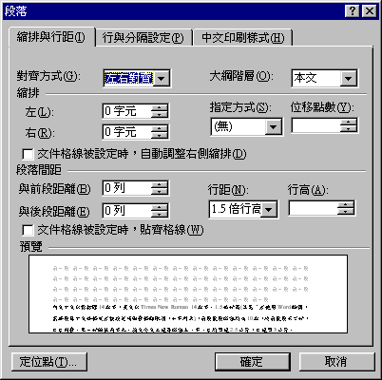
章節編碼格式:

(20點字，空一行，1.5倍行高)
第一章 前言(置中，20點字，粗體，標楷體)
(20點字，空一行，1.5倍行高)
  - 研究動機(標題置左，中文字體為標楷體，英文字體為Times New Roman，字型大小為16點字，粗體，編號與標題以3字元定位點定位，與前段間格20點)
1-2-1 子標題一(標題置左，中文字體為標楷體，英文字體為Times New Roman，字型大小為14點字，粗體，編號與標題以4字元定位點定位，與前段間格18點)
1-2-1-1 子標題一(標題置左，中文字體為標楷體，英文字體為Times New Roman，字型大小為14點字，粗體，編號與標題以5字元定位點定位，與前段間格18點)
頁碼：本文之前頁碼採小寫羅馬數字，14點Times New Roman，置中，由致謝開始編號至圖次結束。本開始採阿拉伯數字，14點Times New Roman，置中，章節間連續編號至文末。

十一、 圖表格式：
若有圖表，以阿拉伯數字依序編號，圖表應靠近文中提及之位置，置中。圖說在正下方，表格說明在正上方，左右對齊，左邊縮排1公分，右邊縮排1公分，單行間距，中文字體為標楷體，英文字體為Times New Roman，字型大小為14點字，圖表非換頁顯示時，文字與圖表前後間格1行(以1.5倍行高為準。)圖表序號之編碼原則，以該圖所在之”章”為準，如第二章的第一個圖，則編為圖2.1。範例如下：
圖2.1 圖說至於圖正下方，「圖」字與編號不空格，編號與圖說以6.5字元定位點定位。

十二、 註釋：
如果所欲說明的事項和正文的相關性不高，或是會造成語氣不連貫時，應在註釋中補充說明。註釋應加上編號，如[註1]、[註2]等，並在每一章之最後標示出註釋內容並略加說明。如果為一般之參考資料而不須加以說明者則一律將其置於參考文獻。各章之間的註釋編號並不連續，每一章的第一個註釋均由1開始編碼。在註釋中若有提及書籍、期刊與學位論文等文獻的名稱時，註明的方式大致與參考文獻相同。註釋之格式如下：

註釋(置中，14點，粗體，標楷體)

(註釋內容與註釋之標題以空格加底線隔開，標楷體14點字，1.5倍行高，左右對齊)
註1：劉濱達，電路學，台北：東華書局，1998。
註2：焦耳(J. P. Joule)是十九世紀英國科學家，焦耳定律即為其在1841年發現。

十二、 參考文獻：
一般說明
編號：英文數字由小大到編號，以中括號包圍，如：[2]
段落格式：左右對齊，單行間距，中文字體為標楷體，英文字體為Times New Roman，字型大小為14點字，文字與編號間格1公分，縮排與文字對齊。若參考資料為英文時採用英文標點符號。
英文姓名格式：名字(First name and middle name)在前，姓氏(Last name)在後之一般縮寫格式格式，如T. S. (名字) Rappaport(姓氏)，作者兩人時最後兩人以「及」連接，英文以”and”連接，三人以上，最後兩人同前，其餘以逗號連接。
頁次：僅參考單一頁，如只參考第10頁，則以小寫p.10表之，若參考第10頁至15頁，則以pp.10~15表示，pp.與數字間不空格。若同一參考資料有多次參考，則如下表示，pp.25~33，pp.45~49。若頁碼每章節重編，如2-11頁至2-18頁，則以pp.2-11~pp.2-18表示。

(1).書籍：
作者(著、譯、編譯)，書名(斜體，以冒號隔開主標題與次標題)，版次，出版地：出版者，頁次，西元年代。(譯自…原始作者(一般格式)(西元年代))。例如：
- 劉濱達及陳在泩編譯，電路學，第六版，台北：東華書局，pp.29-34，2000。(譯自J. W. Nilsson and S. A. Riedel, Electric Circuits，6th ed，，New Yorks ：John Wiely & Sons，2000)。
- F. M. Tesche, M. V. Ianoz and T. Karlsson, EMC Analysis Methods and Computation Models, New York :John Wiley & Sons, pp.45-60, 1997.

(2).期刊：
作者，「篇名」，期刊名稱，卷數，期數，頁次，西元出版日期。例如：
- 吳萬生，「變壓器產業發展現況」，磁性技術學會會訊，第二十二期，p.16，1989年十月。
- J. S. Hong, M. J. Lancaster, “Microstrip cross-coupled trisection bandpass filters with asymmetric frequency characteristics,” IEE Proc. Microw. antennas Propag., Vol.146, No.1, Feb., 1999.

(3).學位論文：
作者，「論文題目」，學校系所，頁次，西元日期。例如：
- 高仲明，星際物質演化的研究，國立中央大學天文研究所碩士論文，pp.25-30，1999。
- P. Moosavi, “Characteristic and design of microstrip square ring antennaa,” M.Sc. thesis, Univ. Manitoba, Canada, Aug., 1997.

(4).研討會論文：
作者，「論文題目」，研討會名稱，卷數，地點，西元日期，頁次。例如：

- R. H. Jasen and W. Wertgen, “Modular Source-Type 3D Analysis of Scattering Parameters for General Discontinuities, Compenents and Coupling Effects in MMICs,” Proc. 17th European Microwave Conf., Rome, Italy, Sept., 1987, pp.726-730.

十三、 附 錄：
和本文沒有直接相關，或是太過冗長的內容，都必須放在附錄中，其編碼方式採「附錄A」、「附錄B」等方式，而其標題格式與”章”之規定相同，內文則與「十、本文」中內文之規定相同。

十四、 其 他：
文末與封底間應夾入一空白頁。
其他未定字體中文一律採用標楷體，英文Times New Roman。

同軸線饋入之微帶天線
附件一
Coaxial Fed Microstrip Antenna

學 生: 刻普勒 Kepler
伽利略 Galileo
牛 頓 Newton
愛迪生 Edison
指導老師: 達文西 博士 D. Vinci Ph. D

專題製作報告

國立澎湖科技大學 電信工程系
National Penghu University
Department of Communication Engineering

中華民國九十六年六月
June 2007
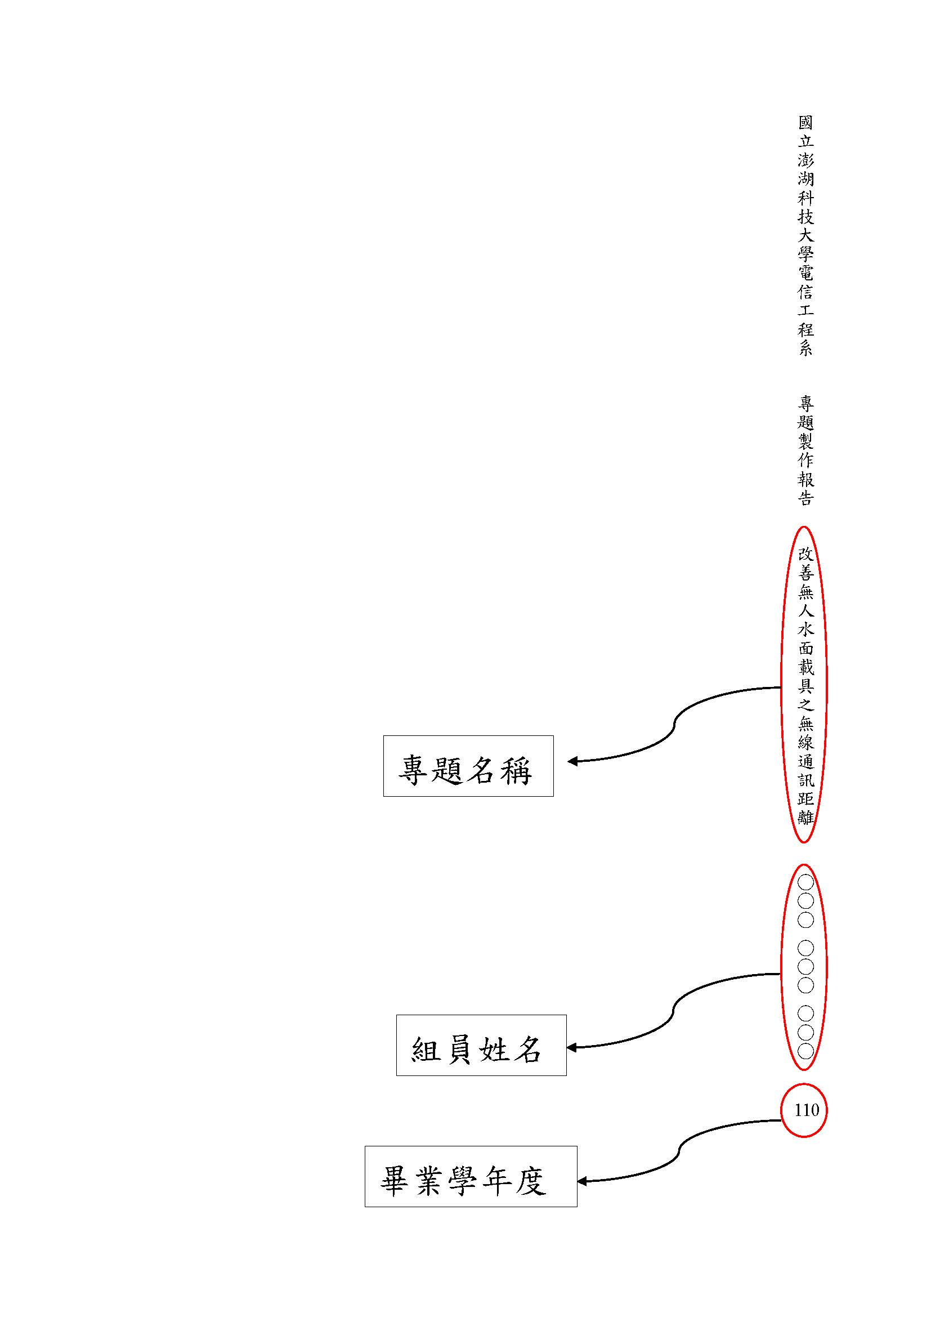
國立澎湖科技大學
電信工程系
附件三

專題名稱：同軸線饋入微帶天線
Coaxial Fed Microstrip Antenna

班 別：電信92甲
指導老師：達文西 博士 D. Vinci Ph. D
小組成員：刻普勒 Kepler
伽利略 Galileo
牛 頓 Newton
愛迪生 Edison

審查成績：

口試委員：

中華民國九十六年六月

June 2007

